

A propósito de un caso
El desafío de diagnosticar tuberculosis abdominal

The challenge of diagnosing abdominal tuberculosis

Barbara Cosentinoa, Diego Pombob, Agustina Zwirnerc, Natalia Gonzálezd

Resumen
La tuberculosis abdominal es una forma extrapulmonar infrecuente que representa un desafío diagnóstico debido a sus manifestaciones inespecíficas. Debe considerarse un diagnóstico diferencial en pacientes con síntomas abdominales crónicos recurrentes. Se presenta una paciente de 17 años que consultó a la guardia por dolor abdominal crónico, diarrea, vómitos, pérdida de peso y edemas. Se evidenció anemia microcítica hipocrómica, hipoalbuminemia y elevación de parámetros inflamatorios. Los estudios por imágenes mostraron ascitis y engrosamiento del colon ascendente. Se plantearon como diagnósticos diferenciales plastrón apendicular, enfermedad inflamatoria intestinal y tuberculosis abdo-minal. La endoscopía digestiva reveló hallazgos inflamatorios inespecíficos, por lo que se inició trata-miento antifímico empírico, soporte nutricional y manejo clínico de la ascitis. Evolucionó de forma favo-rable con desaparición de los síntomas, aumento ponderal y mejoría de parámetros de laboratorio. El cultivo de la biopsia intestinal confirmó el diagnóstico de tuberculosis abdominal al identificar Mycobac-terium bovis, una micobacteria menos frecuente en humanos y resistente a la pirazinamida. Este ha-llazgo subraya la importancia de incluir esta etiología en el diagnóstico diferencial y de realizar estudios microbiológicos específicos que permitan orientar el tratamiento de manera adecuada.
Palabras clave: Mycobacterium bovis, tuberculosis gastrointestinal, pediatría
Abstract
Abdominal tuberculosis is a rare extrapulmonary tuberculosis form that represents a diagnostic challenge due to its nonspecific manifestations. It should be considered a differential diagnosis in pa-tients with chronic, recurrent abdominal symptoms. We present a 17-year-old female who presented to the emergency department with chronic abdominal pain, diarrhea, vomiting, weight loss, and edema. Laboratory tests revealed microcytic hypochromic anemia, hypoalbuminemia, and elevated inflamma-tory markers. Imaging studies showed ascites and thickening of the ascending colon. Differential diag-noses included appendiceal plastron, inflammatory bowel disease, and abdominal tuberculosis. Digestive endoscopy revealed nonspecific inflammatory findings, and empirical anti-tuberculosis therapy, nutri-tional support, and clinical management of the ascites were initiated. The patient showed favorable progress with resolution of symptoms, weight gain, and improvement in laboratory parameters. Intes-tinal biopsy culture confirmed the diagnosis of abdominal tuberculosis by identifying Mycobacterium bovis, a rare mycobacterial species in humans that is resistant to pyrazinamide. This finding highlights the importance of including this etiology in the differential diagnosis and performing specific microbio-logical studies to guide appropriate treatment.
Keywords: Mycobacterium bovis, gastrointestinal tuberculosis, pediatrics

Introducción
La tuberculosis (TB) continúa siendo una preocupación significativa en términos de salud pública a nivel mundial, y Argentina no es una excepción. En los últimos años, el país ha

mostrado una tendencia ascendente en la notificación de casos, superando los 16 000 en el año 2024.1 Aunque la presentación pulmonar es la más frecuente, la TB extrapulmonar repre-senta hasta el 11% de los casos.1 Dentro de estos, la afectación abdominal tiene una preva-lencia menor al 10%.2 Ésta implica compromiso del sistema gastrointestinal, peritoneo, gan-glios linfáticos y, menos frecuentemente, órganos sólidos. El compromiso peritoneal y el intes-tinal son los más comunes.3
La forma abdominal plantea desafíos diagnósticos por sus manifestaciones clínicas inespecíficas que pueden imitar otras patologías, dificultando su detección y tratamiento opor-tuno.4 Puede presentarse como una infección aislada, sin afectación pulmonar, o en combina-ción con tuberculosis pulmonar activa. Dentro del grupo de Mycobacterium tuberculosis com-plex (MTBC), se incluyen varias especies. Si bien entre ellas, Mycobacterium tuberculosis es el agente etiológico más común, también forma parte Mycobacterium bovis, responsable de la tuberculosis bovina. Esta última se asocia con mayor frecuencia a la forma intestinal cuando el contagio se produce por ingesta de alimentos contaminados (lácteos principalmente), ya que las bacterias ingresan directamente por vía digestiva.5,6
Se presenta el caso de una adolescente con TB abdominal, destacando las dificultades diagnósticas enfrentadas y el rescate particular de Mycobacterium bovis.

Caso clínico
Paciente de sexo femenino de 17 años, oriunda de Bolivia, sin antecedentes relevantes, que consultó en otra institución por edemas en miembros inferiores de una semana de evolu-ción. Se le realizó una ecografía Doppler que descartó trombosis venosa profunda, y fue deri-vada a la guardia externa del hospital para ampliar estudios. Al ingreso, refirió dolor abdominal localizado en fosa ilíaca derecha de siete meses de evolución, diarrea, vómitos de contenido gástrico parcialmente digeridos de escasa cuantía y frecuencia diaria, pérdida de peso de 17 kg, astenia e hiporexia. Permaneció afebril en todo momento.
Al examen físico se encontraba en regular estado general, adelgazada, con edemas de consistencia blanda en miembros inferiores (signo de Godet positivo +++) hasta el tercio proximal de las piernas, sin cambios tróficos y abdomen doloroso a la palpación profunda en fosa ilíaca derecha. No se identificaron otros hallazgos significativos. El laboratorio mostró anemia microcítica hipocrómica (Hb 9.9 g/dl, VCM 71 fl y HCM 22.6 pg) sin otras citopenias,

hipoalbuminemia (1.9 g/dl) y proteína C reactiva aumentada (84.8 mg/l) con función renal y hepática normales. El análisis de orina fue normal. Las serologías virales (VIH, EBV, CMV, HBV, HCV) y el test de embarazo resultaron negativos. La ecografía abdominal reveló una colección heterogénea en la fosa ilíaca derecha y líquido libre en el fondo de saco de Douglas. Ante este hallazgo se sospechó un cuadro infeccioso subagudo compatible con plastrón apendicular y se decidió su internación en clínica pediátrica para diagnóstico y tratamiento.
Recibió antibioticoterapia empírica intravenosa con ampicilina-sulbactam y gentamicina durante siete días y analgesia. Ante la persistencia del dolor abdominal e hiporexia, se realizó una tomografía computarizada con doble contraste que mostró líquido libre en cavidad abdo-minal y engrosamiento de las paredes del colon ascendente (Figura 1). La ascitis fue tratada mediante restricción hídrica, incremento progresivo del aporte proteico y una dieta baja en sodio.
Figura 1. Tomografía computada de abdomen y pelvis con contraste oral y endovenoso
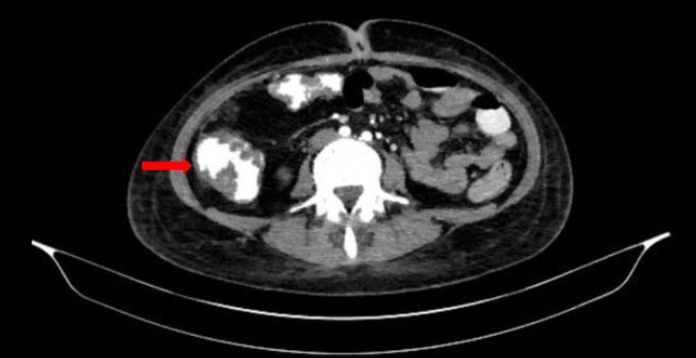

Se evidencia engrosamiento de las paredes del colon ascendente (flecha roja).
No se observan adenomegalias retroperitoneales. Presencia de líquido libre en cavidad abdominal.
Ante la evolución prolongada, la persistencia de los síntomas, reactantes inflamatorios elevados, hipoalbuminemia y hallazgos imagenológicos, se plantearon como diagnósticos di-ferenciales TB abdominal y enfermedad inflamatoria intestinal (EII). Se descartaron patologías oncológicas (linfoma intestinal o mesentérico, tumores gastrointestinales, carcinomatosis pe-ritoneal o metástasis) mediante estudios por imágenes, marcadores tumorales (alfa-feto pro-teína y subunidad beta) y hemograma con frotis normal.

Con sospecha de etiología autoinmune, se realizó C3, C4 e inmunoglobulinas con re-sultados normales. El panel de anticuerpos para anti-Saccharomyces cerevisiae (ASCA), anti-citoplasma de neutrófilos (ANCA), antimitocondriales (AMA), antimúsculo liso (ASMA), anti-microsomales de hígado/riñón (LKM), antinucleares (ANA), anti-célula parietal gástrica y anti-transglutaminasa, resultó negativo.
Con el objetivo de descartar TB abdominal, se realizaron prueba de tuberculina (PPD) cuyo resultado fue de 0 mm, radiografía de tórax sin hallazgos patológicos y seriados de esputo para TB con baciloscopía y cultivo negativos. En el catastro familiar no se obtuvieron datos relevantes.
La paciente fue evaluada de forma multidisciplinaria en conjunto con los servicios de Gastroenterología y Tisiología. Se realizó una videoendoscopía digestiva que evidenció altera-ción de la anatomía del ciego y la válvula ileocecal con presencia de úlceras profundas con fibrina, edema, friabilidad y mamelonadas (Figura 2).
Figura 2. Videoendoscopía y colonoscopía
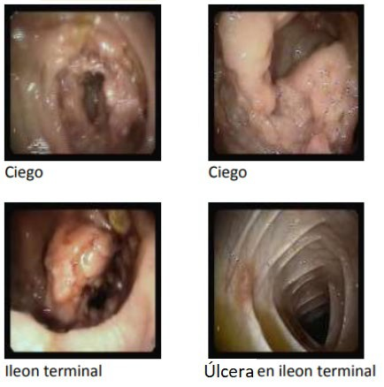
Colon con mucosa edematizada en todo el recorrido. Ciego con anatomía alterada, úlceras profundas cubiertas por fibrina, edema, eritema, friabilidad, de aspecto mamelonado. Válvula ileocecal
de anatomía alterada. Afectación de íleon terminal con ulceraciones.
Se tomaron biopsias para anatomía patológica, cultivo y PCR (PCR real time, kit no comercial) para MTBC, esta última con resultado negativo. No se realizó ensayo de liberación

de interferón gamma por falta de disponibilidad. La enteroresonancia magnética mostró en-grosamiento parietal concéntrico en ciego y colon ascendente y múltiples imágenes ganglio-nares adenomegálicas adyacentes (Figura 3).
Figura 3. Enteroresonancia magnética y resonancia magnética de abdomen
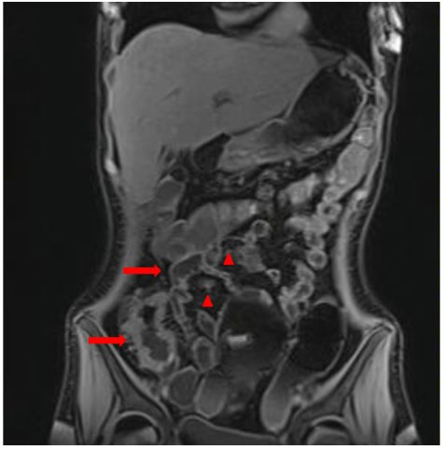
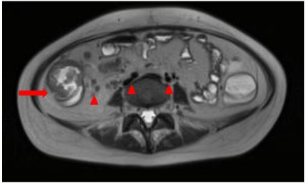

Engrosamiento parietal concéntrico a nivel del ciego y porción distal de colon ascendente, con un es-pesor parietal máximo de 14 mm (flechas rojas), asociado a múltiples imágenes ganglionares adya-centes (triángulos rojos), una de ellas en rango adenomegálico de 12 mm, ingurgitación de vasa recta y trabeculación de los planos grasos adyacentes.
Pese a no contar con un diagnóstico confirmado, pero con alta sospecha clínica y ha-llazgos en estudios complementarios sugestivos de TB intestinal, se indicó tratamiento anti-fímico con rifampicina 300 mg/día, isoniacida 150 mg/día, pirazinamida 1500 mg/día y etam-butol 1000 mg/día. Con mejoría clínica se le otorgó el egreso hospitalario luego de 21 días de internación en sala, a la espera de resultados de cultivos.

La paciente continuó seguimiento ambulatorio con los servicios de Gastroenterología, Tisiología y Adolescencia. Durante los controles, se evidenció una notable mejoría en su actitud alimentaria, observándose un aumento de peso al segundo mes de comenzado el tratamiento. Posteriormente, se recibió el resultado del cultivo de biopsia intestinal positivo para Mycobac-terium bovis (por técnica de biología molecular se realizó identificación de la especie M. bovis confirmada en el Laboratorio de Referencia de Micobacterias-ANLIS Instituto Malbrán), confir-mando el diagnóstico de tuberculosis abdominal. Por pérdida de seguimiento, no fue posible suspender pirazinamida y prolongar el tratamiento de acuerdo al rescate, teniendo en cuenta la resistencia intrínseca de dicho germen a esta droga.

Discusión
La TB es una enfermedad infectocontagiosa, granulomatosa crónica, que se desarrolla en un determinado contexto ambiental, social, sanitario e individual.7 Si bien la localización más frecuente es pulmonar, aproximadamente el 11 % de los casos corresponden a formas extrapulmonares, incluyendo la abdominal.¹ Esta entidad engloba la alteración del sistema gastrointestinal, ganglios linfáticos u órganos sólidos, siendo más frecuente en peritoneo, íleon, ciego y yeyuno.2 El diagnóstico definitivo es desafiante e implica la demostración del bacilo en muestras de tejido o fluidos afectados.
La TB es causada principalmente por Mycobacterium tuberculosis, cuyo reservorio es el humano y cuya transmisión ocurre por inhalación de gotículas infectadas. Sin embargo, otros microorganismos, como Mycobacterium bovis, también pueden causar enfermedad en humanos, aunque con menor frecuencia. Su reservorio principal son los bovinos y la vía de transmisión más habitual es la ingesta de alimentos contaminados como lácteos no pasteuri-zados.8 Si bien Mycobacterium bovis es relativamente infrecuente frente al total de casos de tuberculosis, aparecen algunos casos relacionados a esta especie que deben ser sospechados y detectados. En el caso aquí descrito, no se pudo identificar el antecedente de este tipo de exposición al interrogatorio, si bien a veces puede resultar difícil obtener datos de la conducta alimentaria completa de los pacientes, sobre todo cuando no es una conducta habitual (como por ejemplo comprar y consumir lácteos comprados en una feria en alguna ocasión aislada). Los mecanismos fisiopatológicos de afectación intestinal incluyen la ingesta de bacilos (esputo infectado o alimentos contaminados), diseminación hematógena o linfática, o extensión desde

sitios adyacentes.4,6 La diseminación linfática explicaría la localización submucosa de los gra-nulomas en la mucosa intestinal.9 La TB gastrointestinal se localiza principalmente en la región ileocecal (21-87 %) debido a estasis, abundante tejido linfoide y alto índice de absorción. En contraste, la TB gastroduodenal es muy poco frecuente (0.2-0.6 %) por la escasez de tejido linfoide, pH gástrico ácido y rápido vaciamiento gástrico.4
Desde el punto de vista clínico, la TB abdominal puede presentarse bajo tres formas principales: peritoneal, intestinal o incidental (esta última, generalmente en niños asintomáti-cos con hallazgos radiológicos fortuitos de calcificaciones). En la forma intestinal, el edema, la infiltración celular y la hiperplasia linfoide conducen a engrosamiento parietal y estrechamiento luminal, que pueden manifestarse como dolor abdominal o masa palpable en el cuadrante inferior derecho, simulando un cuadro de apendicitis. La TB peritoneal, por su parte, resulta probablemente de la diseminación de la infección hacia el epiplón y las superficies serosas del intestino y de órganos sólidos adyacentes. Clínicamente, puede presentarse como ascitis o como adherencias peritoneales. Ambas formas suelen acompañarse de síntomas generales - fiebre, anorexia y pérdida de peso- en el 60–70 % de los casos.10
En la paciente analizada, el dolor en fosa ilíaca derecha constituyó un hallazgo clínico acorde con la localización ileocecal, en línea con lo reportado en la literatura. Además, presentó pérdida ponderal significativa, hiporexia, astenia y síndrome ascítico-edematoso por hipoalbu-minemia, compatibles con patología gastrointestinal crónica. Considerando estas característi-cas, se incluyó entre los diagnósticos diferenciales a la TB intestinal y la EII, dos entidades que comparten múltiples manifestaciones clínicas, endoscópicas e incluso histopatológicas, lo que complica su diferenciación. Ambas patologías cursan con síntomas inespecíficos y crónicos, como dolor abdominal, pérdida de peso, fiebre, diarrea, astenia y sudoración nocturna. En la TB abdominal, el dolor en la fosa ilíaca derecha es frecuente, como se observó en el caso de nuestra paciente. Por otro lado, la EII suele presentar un curso clínico en brotes, con períodos de remisión, y puede asociarse a complicaciones como fístulas, estenosis, abscesos y deposi-ciones con sangre.5,11 Desde el punto de vista del laboratorio, ambas entidades pueden pre-sentar alteraciones similares, como elevación de reactantes inflamatorios, anemia o hipoalbu-minemia, hallazgos observados en nuestra paciente. Para el diagnóstico diferencial, los auto-anticuerpos son de utilidad: ASCA para enfermedad de Crohn (EC) y pANCA/PR3-ANCA para

colitis ulcerosa.12 Sin embargo, aunque los ASCA tienen alta especificidad (90 %), su baja sensibilidad (40 %) limita su valor diagnóstico aislado.13 La descripción macroscópica del tubo digestivo mediante visión endoscópica y la anatomía patológica de las lesiones son en general las que confirman el diagnóstico.
Al sospechar TB, la búsqueda de un foco pulmonar primario es parte fundamental del abordaje. Esto incluye realizar una radiografía de tórax y una PPD, además de un interrogatorio dirigido sobre antecedentes epidemiológicos, contactos estrechos y exposición a factores de riesgo. Sin embargo, es importante tener en cuenta que una radiografía normal no descarta TB activa, y que una PPD positiva no diferencia entre infección activa, infección latente o vacunación previa con BCG. Asimismo, se ha reportado que la PPD resulta positiva solo en aproximadamente el 50 % de los pacientes con TB intestinal.9 La videoendoscopía digestiva es fundamental para el diagnóstico diferencial, especialmente entre TB intestinal y EC, dado que sus características endoscópicas e histopatológicas son similares, en aproximadamente el 10 % de los casos de colitis crónica no se logra un diagnóstico definitivo.14,15 En el caso repor-tado, la videoendoscopía mostró úlceras profundas, mamelonadas, friabilidad y edema a nivel del ciego y la válvula ileocecal, hallazgos descritos tanto en TB como en EC. Ambas patologías comprometen preferentemente la región ileocecal y presentan granulomas mucosos. Sin em-bargo, en la TB los granulomas son grandes, confluentes y caseificantes, mientras que en la EC son pequeños, desorganizados y no confluentes.5,11,15
El diagnóstico definitivo de TB abdominal se establece mediante el estudio histopato-lógico, la identificación de bacilos ácido-alcohol resistentes por baciloscopía y el cultivo de muestras obtenidas de la endoscopía.4 En el caso de la paciente, el cultivo de la muestra obtenida por biopsia fue determinante para establecer el diagnóstico definitivo, al permitir la identificación del agente causal. La reacción en cadena de la polimerasa (PCR) puede ser útil como método complementario para la detección del genoma de Mycobacterium tuberculosis,6,9 teniendo en cuenta que no siempre permite diferenciar entre las distintas especies del com-plejo. Asimismo, el ensayo de liberación de interferón-gamma (IGRA, por su denominación en inglés: Interferon-gamma release assay) es una herramienta diagnóstica adicional que mide la respuesta inmunitaria mediada por interferón-gamma en infección por M. tuberculosis, siendo útil para detectar infección latente o activa, pero sin confirmar el diagnóstico. Este

estudio no se encuentra disponible de forma universal, tal como ocurrió en el presente caso.7 El tratamiento para TB abdominal difiere de forma significativa del de la EII. Mientras
que esta última requiere inmunosupresores (corticoides y agentes biológicos), la TB abdominal se trata con terapia antifímica. La administración de inmunosupresores en un paciente con TB activa o latente no diagnosticada puede tener consecuencias graves, como la reactivación de la infección o su diseminación sistémica.11 En el caso presentado, se indicó tratamiento anti-fímico ante la sospecha de TB, evitando riesgos asociados al uso de inmunosupresores, y obteniendo posteriormente la confirmación con cultivo positivo para Mycobacterium bovis. La identificación específica de M. bovis como agente etiológico reviste gran importancia terapéu-tica, ya que es fundamental distinguirla de M. tuberculosis, porque presenta una resistencia intrínseca a la pirazinamida, uno de los fármacos de primera línea utilizados habitualmente en el esquema estándar. Por lo tanto, el tratamiento debe ajustarse excluyendo la pirazinamida, y suele requerir una duración prolongada, habitualmente de 12 meses, utilizando isoniazida, rifampicina y etambutol, ajustando según sensibilidad y tolerancia.10 En el caso presentado, debido a la pérdida del seguimiento ambulatorio, no fue posible realizar la modificación tera-péutica correspondiente tras conocerse la especie micobacteriana aislada.
En conclusión, la TB abdominal representa un verdadero desafío diagnóstico para el equipo tratante. Debe ser tenida en cuenta como parte del diagnóstico diferencial en pacientes con síntomas abdominales crónicos y signos de malabsorción o inflamación intestinal. La eva-luación integral, que incluya estudios de imagen, endoscopía, biopsias y métodos microbioló-gicos, es clave para descartar etiologías infecciosas, dado que un tratamiento inadecuado puede incrementar la morbilidad y empeorar el pronóstico del paciente. En este contexto, el rescate de M. bovis reviste particular relevancia por las implicancias terapéuticas que conlleva, dada su resistencia natural a la pirazinamida. Este hallazgo subraya la importancia de realizar estudios microbiológicos específicos para identificar con precisión el agente etiológico para orientar adecuadamente el tratamiento y evitar fallas terapéuticas.
Bibliografía
- Ministerio de Salud República Argentina. Coordinación de Tuberculosis y Lepra; Instituto Nacio-nal de Enfermedades Respiratorias Dr. Emilio Coni; Instituto Nacional de Enfermedades Infec-ciosas (ANLIS-Malbrán). Boletín epidemiológico N° 8: Tuberculosis y lepra en la Argentina. Año VIII. Buenos Aires. 2025. [Consultado 31-12-2025] Disponible en: https://www.argen-tina.gob.ar/sites/default/files/2024/04/boletin-8_tbc-260325.pdf

- Lancella L, Abate L, Cursi L, et al. Abdominal tuberculosis in children: a case series of five patients. Microorganisms. 2023; 11(3):730.
- Smiles S, Stante C, Ruda M, et al. Tuberculosis abdominal en pediatría: presentación de un caso. Arch Argent Pediatr 2024; 122(2): e202310049.
- Ortiz-Gonzales J, Reyes-Segura MP, Sánchez-Lozada R, et al. Tuberculosis gastrointestinal. Cir Gen. 2002; 24(1):66–71.
- Naous A, Naja Z, Ramadan A, Ahmad-Kassem B, et al. Case report: A case of Mycobacterium bovis, in a previously healthy 10-year-old girl in Lebanon. Radiol Case Rep. 2025; 20 (4):2167-2174.
Sartoris G, Seddon JA, Rabie H, et al. Abdominal Tuberculosis in Children: Challenges, Uncer-
tainty, and Confusion. J Pediatric Infect Dis Soc. 2020; 9(2):218-227.
- González NE, Cipriani S, Inventaz S, et al. Tuberculosis en niños, niñas y adolescentes: criterios de diagnóstico y tratamiento. Actualización 2024. Buenos Aires: Sociedad Argentina de Pedia-tría, 2024. [Internet] [Consultado 31-12-2025] Disponible en: https://www.sap.org.ar/docs/pdf/consensos_tuberculosis-en-ninos-ninas-y-adolescentes-crite-rios-de-diagnostico-y-tratamiento-actualizacion-2024-135.pdf
- Alfayate Miguelez S, Miguélez SA, Fernández JP, et al. Enfermedad tuberculosa por Mycobacte-rium bovis en la región de Murcia. An Pediatr (Barc). 2009; 71(4):327–30.
- Kim KM, Lee A, Choi KY, et al. Intestinal tuberculosis: clinicopathologic analysis and diagnosis by endoscopic biopsy. Am J Gastroenterol. 1998; 93(4):606–9.
- Veeragandham RS, Lynch FP, Canty TG, et al. Abdominal Tuberculosis in Children: Review of 26 Cases. J Pediatr Surg 1996; 31(1):170-5; discussion 175-6.
Gallardo Sánchez F, Gallego Rojo FJ.
- Merino Gallego E, Tuberculosis intestinal: importancia y
dificultad del diagnóstico diferencial con enfermedad de Crohn. Rev Esp Enferm Dig. 2018; 110(10):650–7.
- Kim JM, et al. Diagnostic utility, disease activity, and disease phenotype
Choi YM, Jung SA,
correlation of serum ASCA, pANCA, and PR3-ANCA in pediatric inflammatory bowel disease. J Pediatr (Rio J). 2024; 100(2):204–11.
- Kim YS, et al. Diagnostic utility of anti-Saccharomyces cerevisiae antibody
Kim YH, Kim WH,
(ASCA) and interferon-γ assay in the differential diagnosis of Crohn’s disease and intestinal tuberculosis. Clin Chim Acta. 2011; 412(17–18):1527–32.
- Seddon JA, Ward BJ. Tuberculosis. En: Kliegman RM, Stanton BMD, St. Geme JW, Schor NF, eds. Nelson. Tratado de Pediatría. 21ª ed. Barcelona: Elsevier; 2020: 1973–5.
- Moka P, Ahuja V, Makharia GK. Endoscopic features of gastrointestinal tuberculosis and Crohn’s disease. J Dig Endosc 2017; 8:1-11.

Texto recibido: 27 de mayo de 2025 Aprobado: 10 de noviembre de 2025
Conflicto de interés: ninguno que declarar

Forma de citar: Cosentino B, Pombo D, Zwirner A et al. El desafío de diagnosticar tuberculosis abdominal. Rev. Hosp. Niños (B. Aires) 2025; 67 (299):442-451

